和谐劳动用工动态服务平台v1.1

[内部资料]

湖北会基网络科技有限公司

产品部

|  |  |
| --- | --- |
| 项目名称 | 和谐劳动用工动态服务平台v1.1 |
| 项目代号 |  |
| 项目概要 | 保证金管理 |

# 目录

目录 1

1 监管端 2

1.1 引导页面 2

1.2 保证金列表 2

1.2.1 保证金列表 2

1.2.2 添加 4

1.2.3 查看详情-资金存入 6

1.2.4 查看详情-担保类型 11

1.3 保证金设置 12

修订历史 15

# 监管端

## 引导页面

单账号单浏览器首次进入保证金功能展示引导操作图，切换自最后一张后跳转至保证金列表页面。

## 保证金列表

### 保证金列表

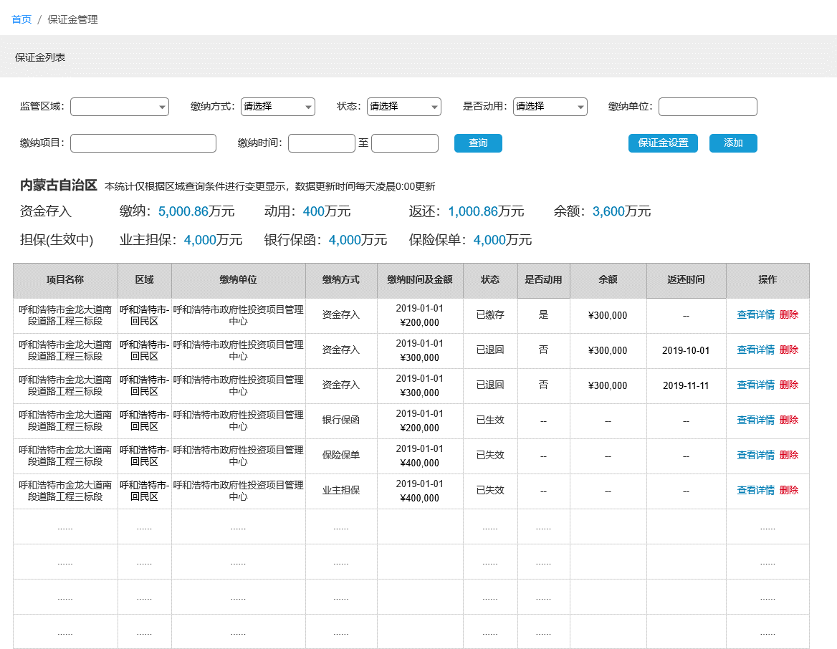

1. 基础逻辑

* 数据来源：监管方在该页面添加的保证金数据；
* 一个项目仅可添加一条保证金缴存记录；
* 缴纳方式：资金存入、业主担保、银行保函、保险保单；
* 状态：已缴纳、已返还、已生效、已失效；
* 是否动用：是，否；添加了动用记录的标记为是，无动用记录的标记为否；
* 仅市级及以上区域权限账号提供删除按钮，市级以下不提供；

1. 筛选项：监管区域、缴纳方式、状态、是否动用、缴纳单位、缴纳项目、缴纳时间；

* 监管区域包括该账号区域权限下所有区域选项；
* 缴纳单位、缴纳项目为输入框，支持模糊搜索；
* 缴纳时间为时间区间选择空间，起始及截止时间不受限制；

1. 保证金设置：点击跳转至保证金设置页面；
2. 添加：点击跳转至添加保证金页面；
3. 统计：

* 根据筛选条件展示区域名称。默认为账号本级区域；
* 根据区域展示该区域项目保证金资金存入的缴纳总额（包括补缴）、动用总额、返还总额、总余额，以及状态为已生效的业主担保总额、银行保函总额、保险保单总额，单位均为万元，精确至小数点后2位；

1. 列表：包括项目名称、区域、缴纳单位、缴纳方式、缴纳时间及金额、状态、是否动用、余额、返还时间、操作；

* 缴纳金额、余额单位为：元；
* 资金存入方式的保证金状态仅有已缴纳、已返还；银行保函、保险保单、业主担保状态仅有已生效、已失效；
* 是否动用仅资金存入方式的保证金存在，银行保函、保险保单、业主担保无动用；
* 操作包括查看详情及删除，点击查看详情则跳转至查看详情页面；点击删除则弹窗提示如图所示：

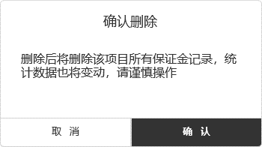

注意：确认后删除该项目所有保证金数据，并在保证金统计项中去除该项目数据的统计。

仅市级及以上区域权限账号提供删除按钮，市级以下不提供。

### 添加

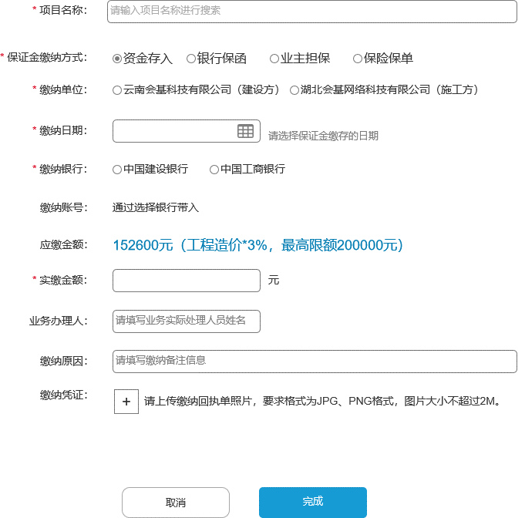

1. 通用说明：

* 项目名称：必填项，搜索框，根据输入内容给出选择，点击即为选中并带入；一个项目仅可添加一条保证金缴存记录；
* 保证金缴纳方式：必选项，单选，包括资金存入、银行保函、业主担保、保险保单，默认选择资金存入，展示资金存入需要填写的相关内容；选择其他选项时，相关内容相应改变；

1. 资金存入

* 缴纳单位：必选项，单选，未选择项目时无选项，选择项目后，展示该项目的施工方及建设方，展示形式参照原型；
* 缴纳日期：必填项，输入框，点击则弹出日历控件，可直接输入日期后自动识别；提示文字参照原型；
* 缴纳银行：必选项，单选，选项根据设置的该项目所属区域的保证金开户银行展示；
* 缴纳账号：自动根据选择的银行保证金开户账号显示；
* 应缴金额：根据项目工程造价以及设置的缴存比例及条件计算，并展示计算公式，具体形式参照原型；
* 实缴金额：必填项，限制内容仅数字及小数点，单位：元；
* 备注：非必填项，内容无限制，提示文字参照原型；
* 缴纳凭证：非必须项，照片上传按钮，上传成功的图片展示缩略图并可以删除，提示文字参照原型；

1. 银行保函/业主担保/保险保函

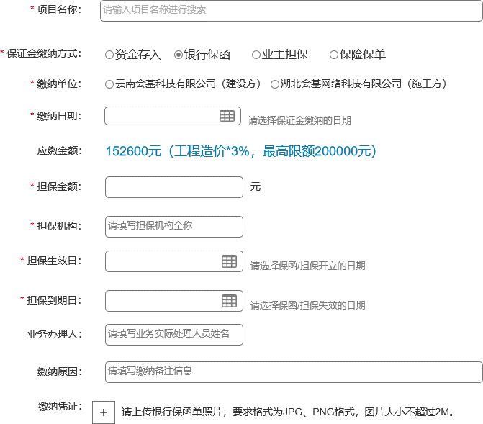

* 缴纳单位、缴纳日期、缴纳银行、缴纳账号、应缴金额、备注、缴纳凭证与资金存入规则一致，不作赘述；
* 担保金额：必填项，规则同实缴金额规则；
* 担保生效日：规则同缴存日期规则，提示文字参照原型，不得大于担保到期日；
* 担保到期日：规则同上，提示文字参照原型，不得小于担保生效日；

### 查看详情-资金存入

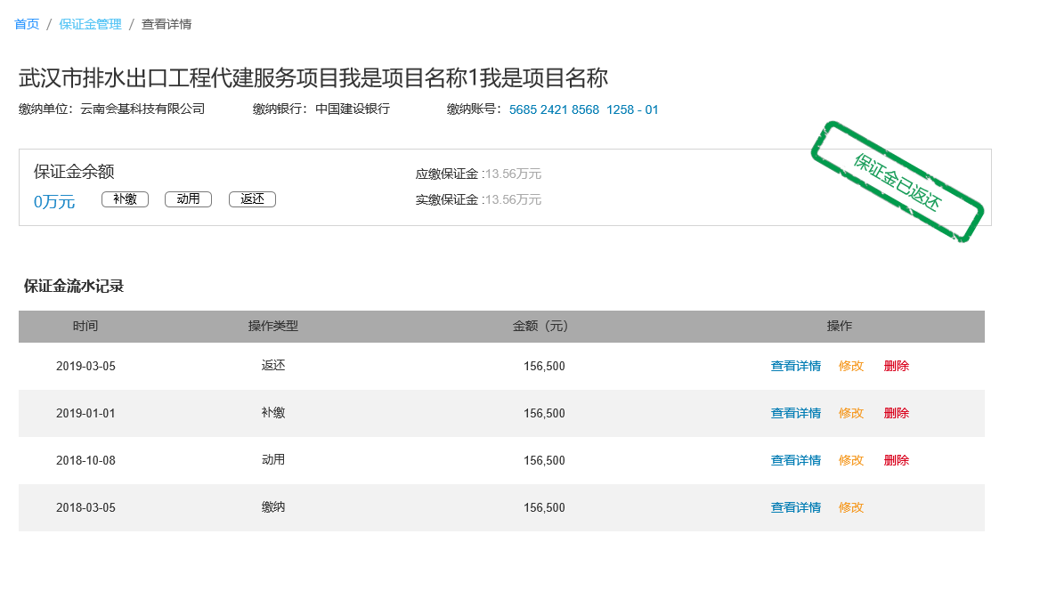

1. 顶栏：展示项目完整名称、缴纳单位名称、缴纳银行名称、缴纳账号；
2. 状态：保证金状态标志：若缴纳方式为资金存入，则根据缴支记录展示最新的状态：保证金已缴纳、保证金已返还，样式参照原型；
3. 统计：

* 保证金余额：展示保证金最新余额，单位为万元，精确到小数点后两位；
* 补缴/动用/返还：点击则跳转至对应页面
* 应缴保证金：展示项目应缴保证金金额，单位为万元，精确到小数点后两位
* 实缴保证金：展示项目实缴保证金金额，单位为万元，精确到小数点后两位；

1. 列表：

* 列表包括时间、操作类型、缴支金额、操作，默认按照时间倒序排序，每页显示5条；
* 操作类型：展示缴支的操作类型，包括缴纳、动用、补缴、返还；
* 金额（万元）：展示缴支的金额，单位为万元，精确至小数点后两位；
* 操作：修改按钮，点击则进入修改页面；详情按钮，点击则进入详情页面；缴纳记录无删除按钮；
* 注意：仅市级及以上区域权限账号提供删除按钮，市级以下不提供。返还记录删除后状态变更为已缴纳，。
* 添加了返还后，点击支出/补缴/返还时提示：当前保证金状态为已返还，无法添加流水；
* 当余额大于或等于应缴金额，点击补缴时提示：当前保证金已足额缴纳，无需补缴；

#### 缴存

1. 修改

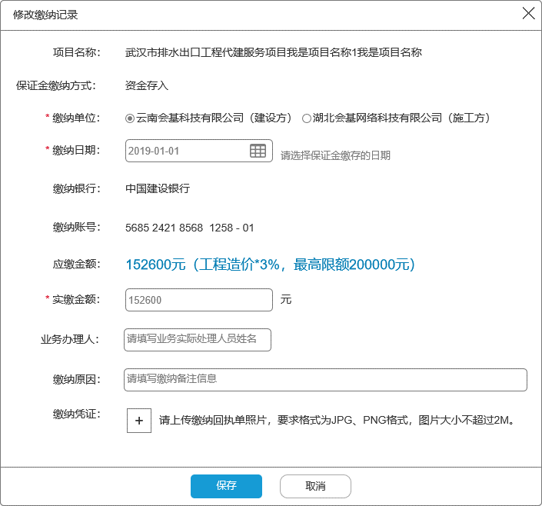

* 不可修改项：项目名称、缴纳方式、缴纳银行、缴纳账号、应缴金额；
* 必填修改项：缴纳日期、缴纳单位、实缴金额；
* 缴纳凭证可删除可上传，文件要求格式为JPG、PNG，图片大小不超过2M；

1. 详情

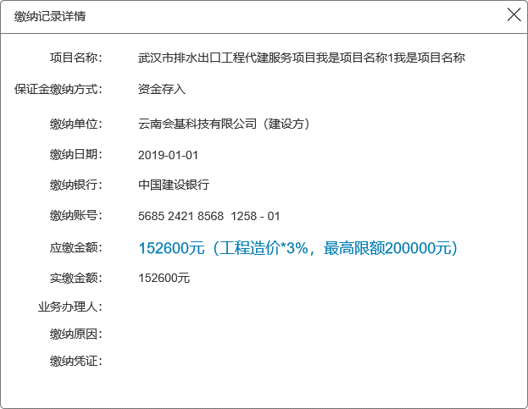

* 弹窗展示项目名称、保证金缴纳方式、缴纳单位、缴纳日期、缴纳银行、缴纳账号、应缴金额、实缴金额、缴纳原因、缴纳凭证；
* 缴纳凭证展示缩略图，并可点击查看大图；

#### 补缴

1. 添加：

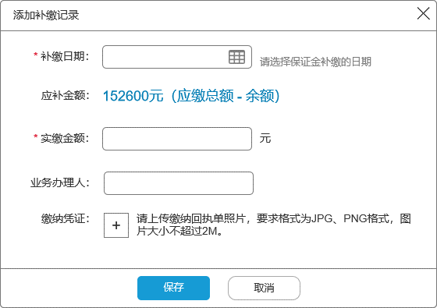

* 补缴日期：必填项，点击启用日历选择控件，最大时间不超过当前日期；
* 应补金额：自动根据应缴金额减去余额计算得出，展示即可；
* 实缴金额：必填项，输入框，限制仅支持输入金额类数字；
* 缴存凭证：非必填项，点击上传文件，上传文件要求格式为JPG、PNG，图片大小不超过2M；

1. 修改：

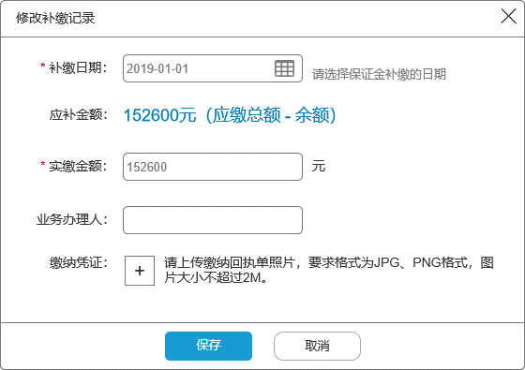

* 不可修改项：应补金额；
* 必填修改项：补缴日期、实缴金额；
* 缴存凭证可删除可上传，文件要求格式为JPG、PNG，图片大小不超过2M；

1. 详情：

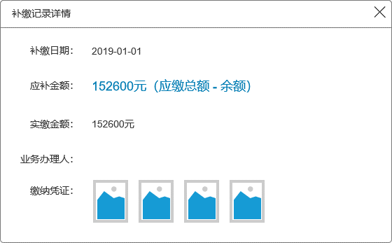

* 弹窗展示补缴日期、应补金额、实缴金额、缴存凭证；
* 缴存凭证展示缩略图，并可点击查看大图；

#### 动用

1. 添加：

* 动用日期：必填项，点击启用日历选择控件，最大时间不超过当前日期；
* 可动用金额：展示余额即可；
* 动用金额：必填项，输入框，限制仅支持输入金额类数字；
* 动用原因：必填项，输入框，限制200字符；
* 动用凭证：非必填项，点击上传文件，上传文件要求格式为JPG、PNG，图片大小不超过2M；
* 动用方式：默认选择为转账，并展示收款账号栏，为必填项，选择现金时，隐藏收款账号栏；
* 收款账号：选项包括工资专户及其他账号，选择工资专户则保存后需展示该项目的工资专户（如无则显示为空）；选择其他账号时，需填写账号；

1. 修改：

* 不可修改项：可动用金额；
* 必填修改项：动用日期、动用金额、动用原因；
* 动用凭证可删除可上传，文件要求格式为JPG、PNG，图片大小不超过2M；

1. 详情：

* 弹窗展示动用日期、可动用金额、动用金额、动用原因、动用凭证；
* 动用凭证展示缩略图，并可点击查看大图；

#### 返还

1. 添加：

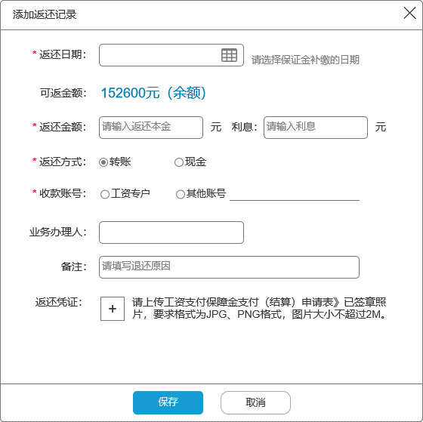

* 返还日期：必填项，点击启用日历选择控件，最大时间不超过当前日期；
* 可返金额：展示余额即可；
* 返还金额：必填项，输入框，限制仅支持输入金额类数字；~~利息为非必填项，不计入统计~~（利息已删除）。
* 返还方式：默认选择为转账，并展示收款账号栏，为必填项，选择现金时，隐藏收款账号栏；
* 备注：非必填项，输入框，限制200字符；
* 返还凭证：非必填项，点击上传文件，上传文件要求格式为JPG、PNG，图片大小不超过2M；
* 收款账号：选项包括工资专户及其他账号，选择工资专户则保存后需展示该项目的工资专户（如无则显示为空）；选择其他账号时，需填写账号；

1. 修改：

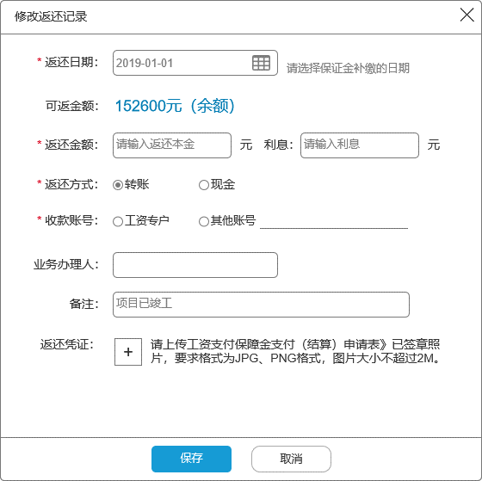

* 不可修改项：可返金额；
* 必填修改项：返还日期、返还金额、返还方式；
* 返还凭证可删除可上传，文件要求格式为JPG、PNG，图片大小不超过2M；

1. 详情：

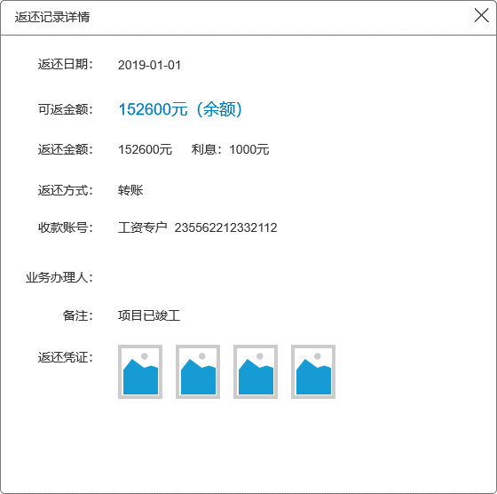

* 弹窗展示返还日期、可返金额、返还金额、返还方式、备注、返还凭证；
* 返还凭证展示缩略图，并可点击查看大图

### 查看详情-担保类型

状态：保证金状态标志：若缴纳方式为保函/担保/保险，则根据担保生效日以及失效日展示最新的状态：担保已生效、担保已失效，样式参照原型；

## 保证金设置

#### 银行设置

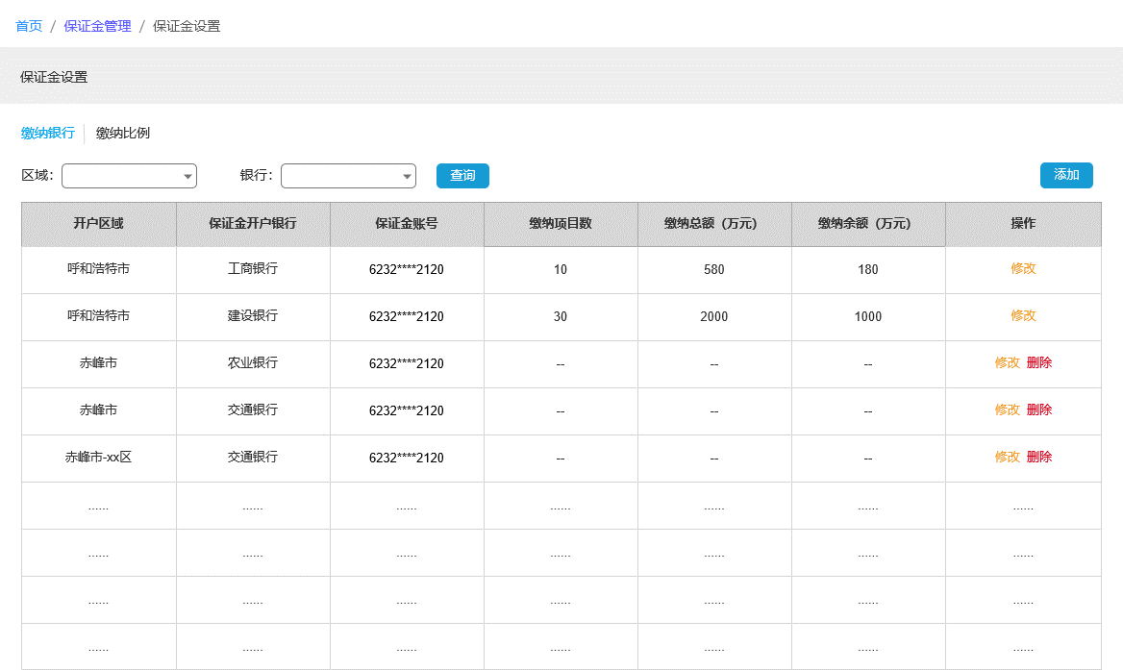

1. 基础说明：

* 列表按照区划代码从小到大排序，同一区域聚合；
* 同一区域（区/县）同一个银行仅一个账号，同一银行在不同区域（区/县）可以有多个账号，各个区域仅能看到各自的银行及账号，任意账号唯一，不可重复；

1. 筛选：区域、银行；

* 区域选项包括当前账号区域权限下所有区域；
* 银行包括字典表所有银行；

1. 列表：开户区域、保证金开户银行、保证金账号、缴纳项目数、缴纳总额（万元）、缴纳余额（万元）、操作；

* 列表内容根据监管账号区域权限展示本级区域及下级区域的保证金银行数据；
* 保证金账号默认脱敏显示，脱敏规则：xxx****xxx；
* 操作包括修改及删除，其中有缴纳项目数的缴纳银行不可删除不可修改；
* 缴纳项目数：统计添加的保证金数据中缴存银行为该银行的项目数；
* 缴纳总额：统计添加的保证金数据中缴存银行为该银行的缴存额之和；
* 缴纳余额（万元）：统计添加的保证金数据中缴存银行为该银行的余额之和；

1. 添加

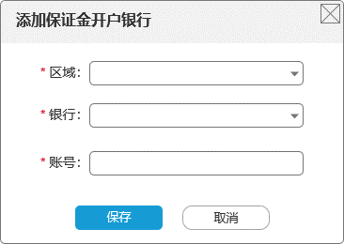

* 区域选项包括账号权限下所有区县级区域；
* 银行：必填项，下拉框，选项包括：中国工商银行、中国农业银行、中国银行、中国建设银行、中国邮政储蓄银行、交通银行、招商银行、兴业银行、广发银行、平安银行、上海浦东发展银行、城市商业银行、农村商业银行、湖北银行、汉口银行、兴福村镇银行；
* 账号：必填项，内容限制为非汉字字符；

1. 修改
2. 有关联数据的银行账号不可修改
3. 无关联数据的银行账号

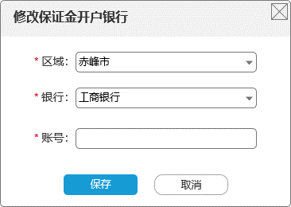

可修改区域、银行、账号，规则与添加一致。

#### 比例设置

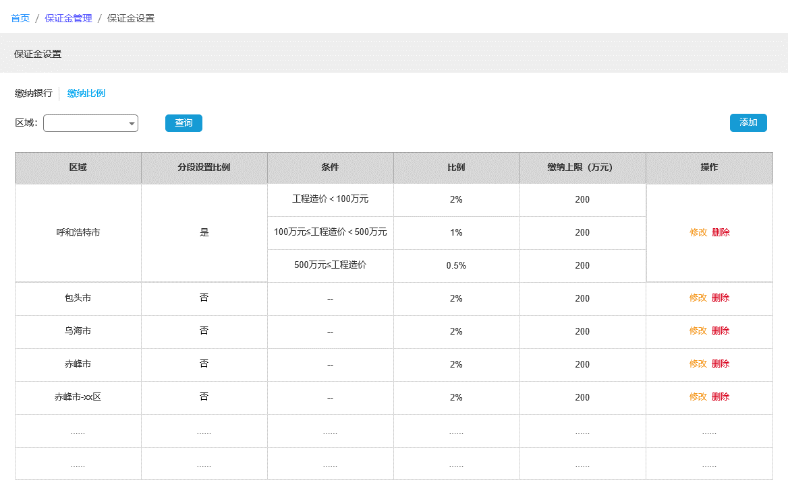

1. 基础说明：

* 列表按照区划代码从小到大排序，同一区域聚合；
* 列表内容根据监管账号区域权限展示本级区域及下级区域的保证金银行数据；
* 区域项目保证金应缴金额按照区/县比例- -地市州比例的顺序计算，优先按最小的层级的比例计算。
* 修改比例后，不影响之前已经添加过的项目保证金应缴金额；
* 工程造价范围默认为无限制；下一条最小值与上一条最大值输入时同步带入不可修改，每条范围最大值不可小于最小值，小于则提示：最大值不可小于最小值，请重新输入，最多添加10条分段比例

1. 筛选项：区域，选项包括账号权限下所有区县级区域；
2. 列表：区域、分段设置比例、条件、比例、缴纳上限（万元）、操作；

* 列表按照区划代码从小到大排序，同一区域聚合；
* 列表内容根据监管账号区域权限展示本级区域及下级区域的保证金银行数据；
* 区域默认为添加保证金银行的账号权限的最大区域；

1. 添加/修改：

默认/不分段设置： 分段设置：

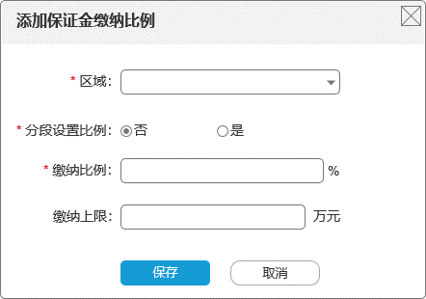 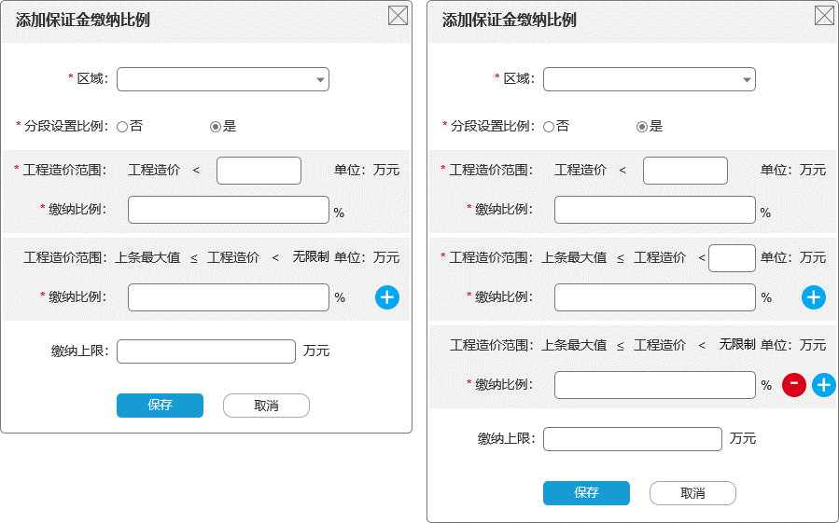

* 区域：必选项，下拉框，包括本级区域及下级区域
* 分段设置费率：必选项，单选，选择为否则仅显示缴纳比例和缴纳上限填写栏；选择为是则显示工程造价范围、缴纳比例缴纳上限填写栏，且工程造价范围与缴纳比例两栏默认为两排，可增删；默认选择为否；前两条不可删除，仅最后一条有增删按钮。
* 缴纳比例：必填项，限制仅数字字符
* 缴纳上限：非必填项，限制仅数字字符，单位为万元
* 工程造价范围：必填项，默认为无限制，内容限制仅数字字符；下一条最小值与上一条最大值输入时同步带入不可修改，每条范围最大值不可小于最小值，小于则提示：最大值不可小于最小值，请重新输入
* 最多添加10条分段比例
* 特别说明：

区域项目保证金应缴金额按照区/县比例- -地市州比例的顺序计算，优先按最小的层级的比例计算。

同一区域（区/县）同一个银行仅一个账号，同一银行在不同区域（区/县）可以有多个账号，各个区域仅能看到各自的银行及账号

修改比例后，不影响之前已经添加过的项目保证金应缴金额。

# 修订历史

|  |  |  |  |  |
| --- | --- | --- | --- | --- |
| 文档版本 | 修订日期 | 修订说明（C:创建 A:追加 M:更改 D:删除） | | 修订人 |
| v1.0.0 | 2019/11/26 | C | 创建 | 李文彬&占良 |
|  |  |  |  |  |
|  |  |  |  |  |
|  |  |  |  |  |
|  |  |  |  |  |